REZULTATI 3. ZBIRALNE AKCIJE PAPIRJA – 8. 3. 2019

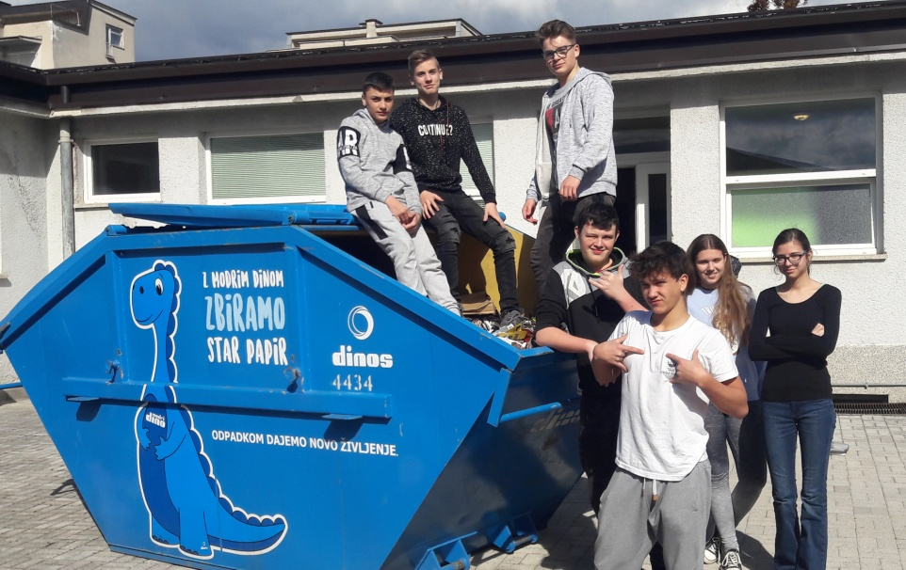

 | RAZRED | kg
1. | 2. A | 2818
2. | 8. A | 2458
3. | 8. B | 392
4. | 1. B | 391
5. | 1. A | 335
6. | PLEŠIVEC | 240
7. | 7. A | 229
8. | 4. A | 220
9. | 7. B | 215
10. | 5. B | 208
11. | 6. B | 207
12. | 9. B | 189
13. | 3. B | 144
14. | 4. B | 129
15. | 2. B | 71
16. | 9. A | 61
17. | 3. A | 46
18. | 6. A | 37
19. | 5. A | 18

SKUPAJ 8408 kg

